## 

# KHOA CÔNG NGHỆ THÔNG TIN

# ĐẠI HỌC KHOA HỌC TỰ NHIÊN THÀNH PHỐ HỒ CHÍ MINH, ĐẠI HỌC QUỐC GIA TP HCM

Đồ án cuối kỳ  - KIỂM THỬ PHẦN MỀM

HỌC KỲ I – NĂM HỌC 2023-2024

**KIểm thử phần mềm**

Mục Lục

I. Thông tin sinh viên thực hiện và tự đánh giá 2

1. Thông tin sinh viên thực hiện 2

II. Nội dung 2

1. Các bước tạo Automation Testing. 2

2. Chạy test suite và báo cáo. 7

3. Chức năng tạo Expense Transaction 8

# Thông tin sinh viên thực hiện và tự đánh giá

## Thông tin sinh viên thực hiện

|  |  |
| --- | --- |
| MSSV | 20120049 |
| Họ và tên | Nguyễn Hải Đăng |
| Email Sinh Viên | [20120049@student.hcmus.edu.vn](mailto:20120049@student.hcmus.edu.vn) |
| Nhóm | Oh Bug! |

# Nội dung

## Các bước tạo Automation Testing.

Bước 1: Sau khi mở Katalon, bấm vào biểu tượng Record Web để tiến hành tạo Script.

Bước 2: Sau khi mở lên, điền link của trang web muốn tạo script kiểm thử (trong trường hợp này là localhost), sau đó bấm vào start web.

Bước 3: Thao tác để tiến hành lưu script, với mới thao tác, Katalon sẽ ghi nhận là một dòng kịch bản, nhấn Expand để xem.4

Bước 4: Sau khi thao tác xong, nhấn Stop recording và nhấn Save Script.

Bước 5: Sau khi Save Script, chọn Thư mục lưu các Element cần thiết.

Bước 6: Nhập tên test case để lưu và nhấn OK.

Bước 7: Đây là 1 test case đã được lưu thành công.

Bước 8: Để chạy nhiều test data, ta cần gán biến cho các trường dữ liệu, nhấn vào tab variable và Nhấn +Add để tạo varible.

Bước 9: Ta nhập tên biến là duy nhất để phân biệt với các biến khác.

Bước 10: Data Binding các biến đã tạo theo file test data.

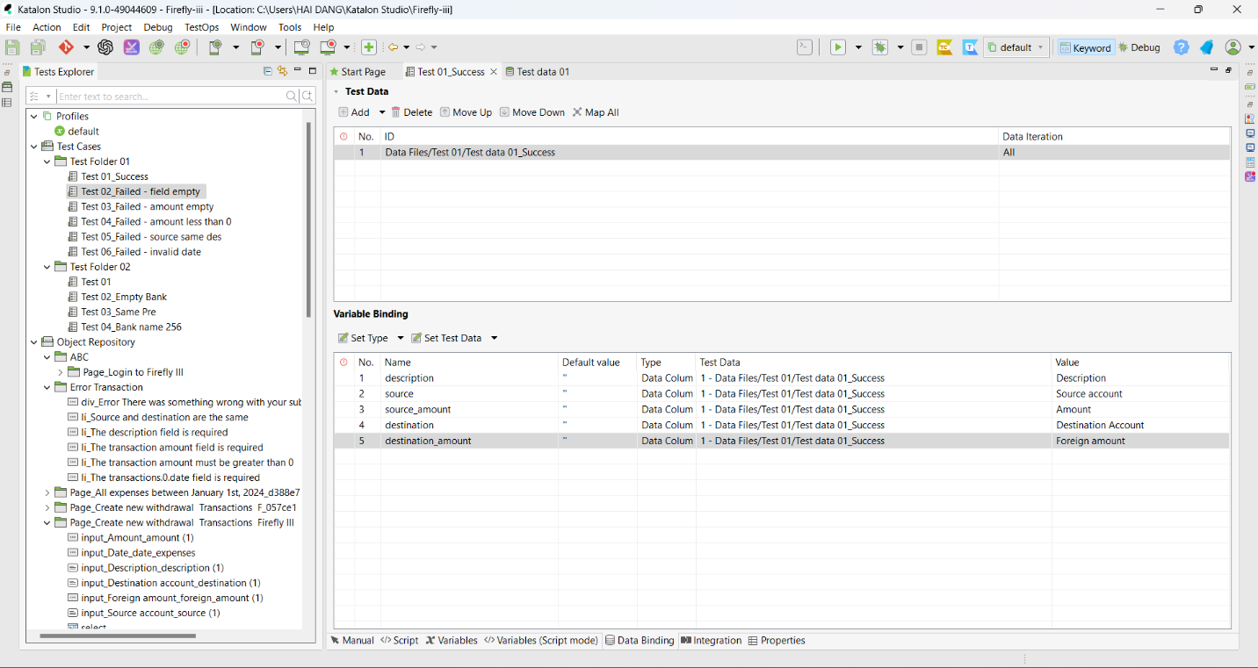

Bước 10’: Tạo test data từ File CSV: Bấm chuột phải vào thư mục Test Data trong Tests Explorer, chọn file CSV và đường dẫn tương ứng, kết quả sẽ như hình bên dưới.

Bước 11: Tạo test suite để gom nhiều test case trong 1 feature với nhau, dưới đây là chức năng tạo piggy bank.

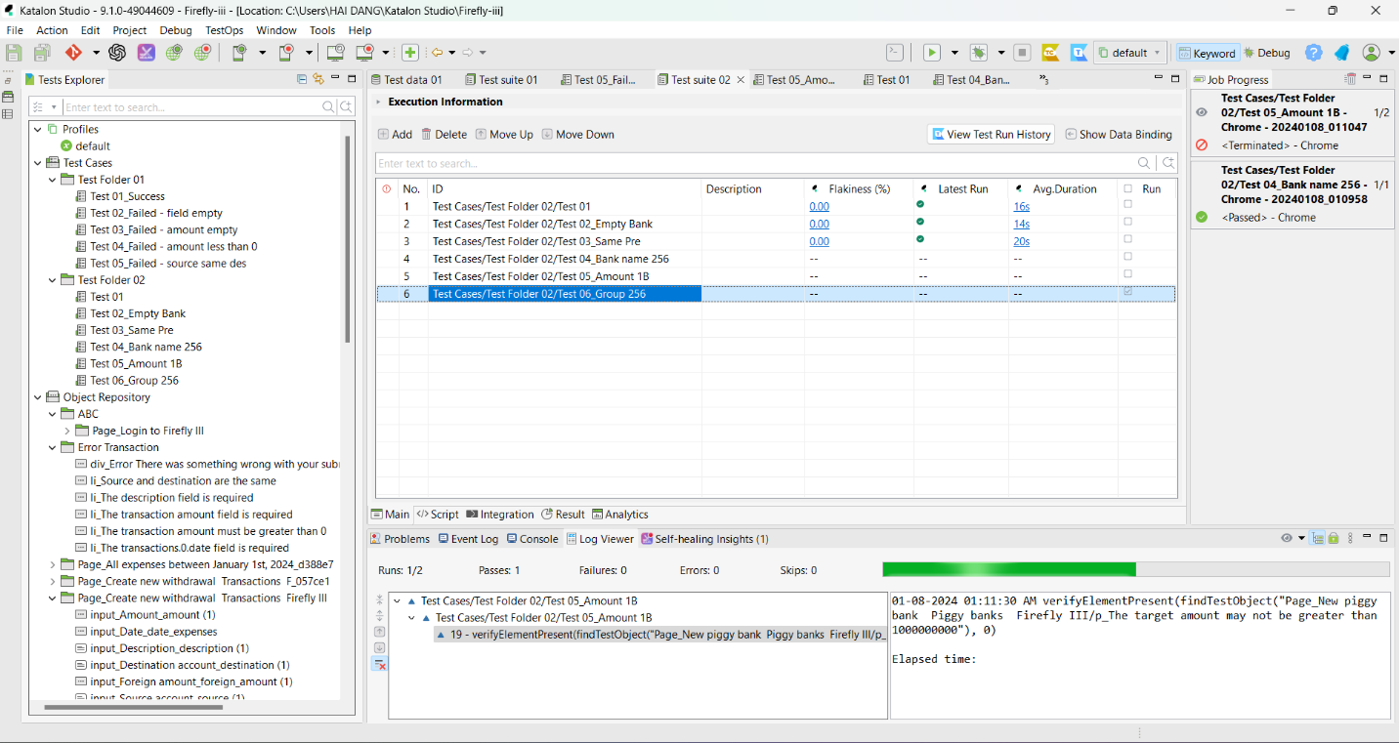

## Chạy test suite và báo cáo.

Bước 1: Ở bước 11 mục 1, sau khi vào Test Suite, bấm vào nút Play để bắt đầu chạy Test suite.

Bước 2: Chờ một thời gian để test suite tiến hành chạy, sau khi chạy xong thì bạn có thể xem báo cáo ở thư mục Report trong Tests Explorer, tìm đúng thư mục ngày giờ thực thi test suite.

## Chức năng tạo Expense Transaction

* Script cho test case thành công (các trường hợp khác tương tự, chỉ verify element present khác nhau):

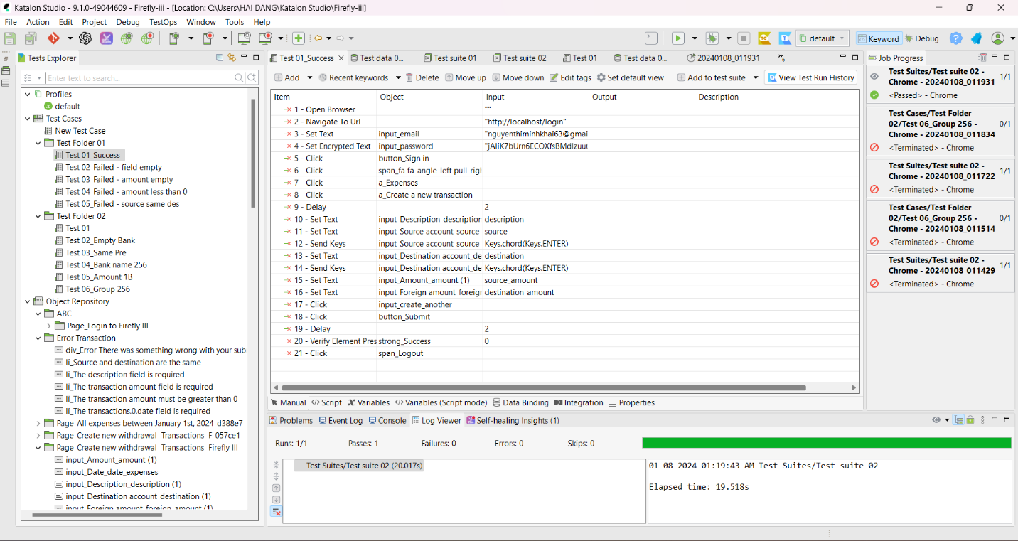

* Biến dùng trong test case.

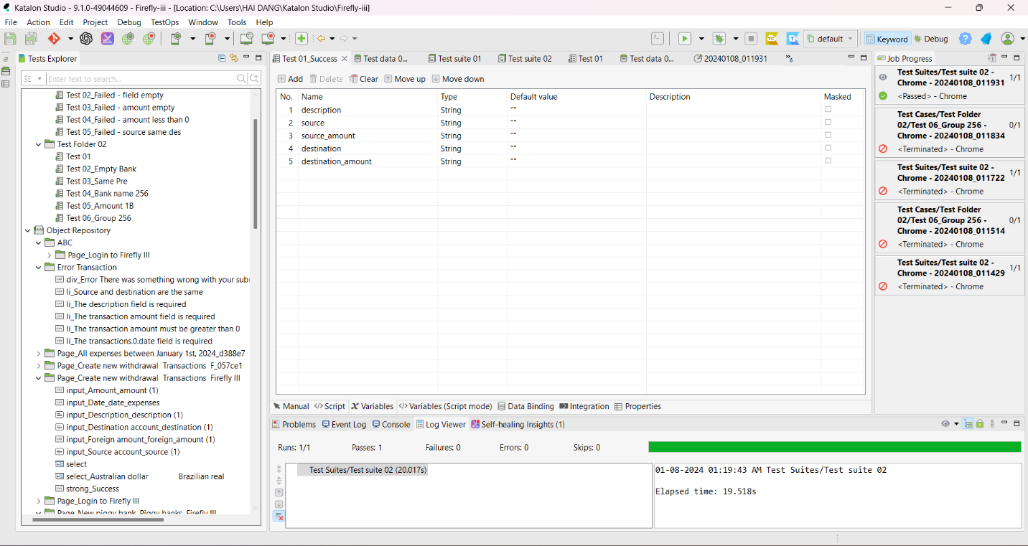

* Data Binding các biến.

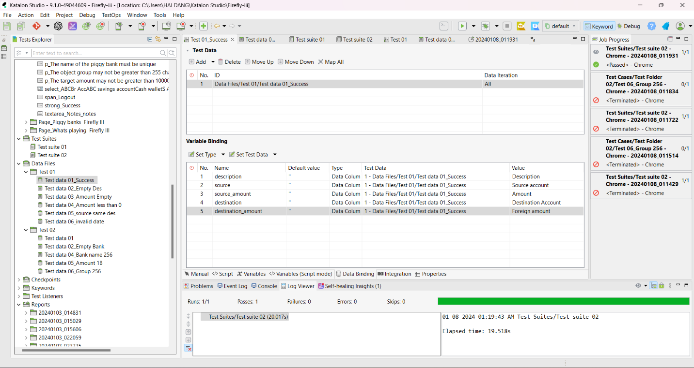

* Test data cho test case thành công.

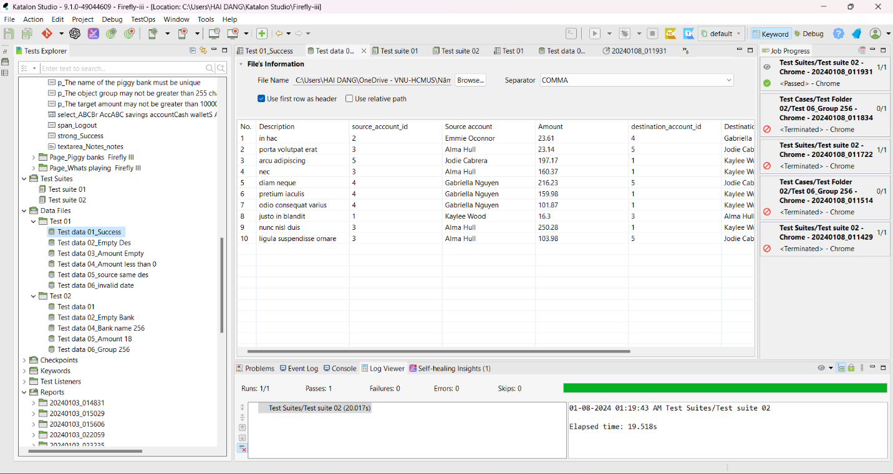

* Test suite.

